多智能体系统时变编队跟踪控制

* 1. **问题描述**

领航者和跟随者的动力学描述如式（1）所示：

$$\begin{aligned}\left\{\begin{aligned}{\dot{x}}_{0}\left(t\right)=Ax_{0}\left(t\right), \\ {\dot{x}}_{i}\left(t\right)=Ax_{i}\left(t\right)+Bu_{i}\left(t\right),i∈F.\end{aligned}\right.\#\left(1\right)\end{aligned}$$

其中 $x_{0}\left(t\right)∈R^{n}$ 为领航者的状态向量， $x_{i}\left(t\right)∈R^{n}$ 为跟随者 $i$ 的状态向量， $u_{i}\left(t\right)∈R^{m}$ 为跟随者 $i$ 的控制输入向量， $A∈R^{n×n}$， $B∈R^{n×m}$ 为常数矩阵， $Rank\left(B\right)=m, m<n$， $(A,B)$ 是稳定的。与图 $G$ 相对应的 $Laplacian$ 矩阵的形式为:

$$L=\left[\begin{matrix}L_{1} & L_{2} \\ 0 & 0\end{matrix}\right]$$

其中 $L_{1}∈R^{N×N}$， $L_{1}∈R^{N×1}$

跟随者的时变编队由 $h_{F}\left(t\right)={\left[h_{1}^{T}\left(t\right),h_{2}^{T}\left(t\right),…,h_{N}^{T}\left(t\right)\right]}^{T}∈R^{Nn}$ 定义，其中 $h_{i}\left(t\right)∈R^{n}\left(i∈F\right)$ 是与编队参考相对应的分段连续可微的偏移向量。

**定义1：**对任意给定的有界初始状态，当式（2）成立时，多智能体系统（1）实现时变编队跟踪。

$$\begin{aligned}\lim_{t→∞}\left(x_{i}\left(t\right)-h_{i}\left(t\right)-x_{0}(t)\right)=0\left(i∈F\right).\#(2)\end{aligned}$$

基于相邻智能体的相对状态，设计如式（3）所示的分布式自适应时变编队控制协议：

$$\begin{aligned}\left\{\begin{aligned}u_{i}\left(t\right)=\left(c_{i}(t)+ρ_{i}(t)\right)Kξ_{i}\left(t\right)+ϑ_{i}(t), \\ {\dot{c}}_{i}\left(t\right)=ξ_{i}^{T}\left(t\right)Γξ_{i}\left(t\right), i∈F.\end{aligned}\right.\#\left(3\right)\end{aligned}$$

其中 $ξ_{i}\left(t\right)≜\sum_{j=1}^{N}{ω_{ij}\left[\left(x_{i}\left(t\right)-h_{i}\left(t\right)\right)-\left(x_{j}\left(t\right)-h_{j}\left(t\right)\right)\right]}+ω_{i0}\left[\left(x_{i}\left(t\right)-h_{i}\left(t\right)\right)-x_{0}\left(t\right)\right]$ 表示时变编队跟踪误差， $c_{i}(t)$ 表示分配给智能体 $i$ 的时变耦合权重， $c_{i}(0)≥0$， $K∈R^{p×n}$， $Γ∈R^{n×n}$ 表示反馈增益矩阵， $ρ_{i}(t)$ 为分段连续可微的函数， $ϑ_{i}\left(t\right)=-\tilde{B}\left(Ah_{i}\left(t\right)-{\dot{h}}_{i}(t)\right)$ 为时变编队跟踪补偿函数。

**定理1：**假定有向图 $G$ 满足假设1，如果跟随者 $i\left(i∈F\right)$ 需要满足编队可行性条件（5）。

$$\begin{aligned}\overline{B}Ah_{i}\left(t\right)-\overline{B}{\dot{h}}_{i}\left(t\right)=0.\#\left(5\right)\end{aligned}$$

多智能体系统（1）能够在控制协议（2）下实现时变编队跟踪，其中 $K=-B^{T}P^{-1}$， $Γ=P^{-1}BB^{T}P^{-1}$， $ρ_{i}=ξ_{i}^{T}P^{-1}ξ_{i}$， $P>0$ 是线性矩阵不等式 $\left(LMI\right)$（6）的解。

$$\begin{aligned}AP+PA^{T}-BB^{T}<0.\#\left(6\right)\end{aligned}$$

证明：构建如下 $Lyapunov$ 函数

$$\begin{aligned}V\left(t\right)=\sum_{i=1}^{N}{\frac{1}{2}g_{i}\left(2c_{i}(t)+ρ_{i}(t)\right)ρ_{i}(t)+}\frac{1}{2}\sum_{i=1}^{N}{g_{i}{\left(c_{i}(t)-α\right)}^{2}}.\#\left(7\right)\end{aligned}$$

其中 $G≜diag\left(g_{1},g_{2},…,g_{N}\right)$ 是正定矩阵， $GL_{1}+L_{1}^{T}G>0$， $α$ 是一个正常数。由假设1和引理1可知， $L_{1}$ 是非奇异 $M-$ 矩阵，由引理3知， $G$ 存在。因为 $c_{i}\left(0\right)>0$， ${\dot{c}}_{i}\left(t\right)≥0$ 所以 $c_{i}\left(t\right)>0 (t>0)$。由此可知 $V\left(t\right)$ 是正定的。

对式（7）求微分可得

$$\dot{V}\left(t\right)=\sum_{i=1}^{N}{\left[g_{i}\left(c_{i}(t)+ρ_{i}(t)\right){\dot{ρ}}_{i}(t)+g_{i}ρ_{i}(t){\dot{c}}_{i}(t)\right]+}\frac{1}{2}\sum_{i=1}^{N}{g_{i}\left(c_{i}(t)-α\right){\dot{c}}_{i}(t)}$$

$$\begin{aligned}=\sum_{i=1}^{N}{2g_{i}\left(c_{i}(t)+ρ_{i}(t)\right)}ξ_{i}^{T}{(t)P}^{-1}{\dot{ξ}}_{i}(t)+\sum_{i=1}^{N}{g_{i}\left(ρ_{i}(t)+c_{i}(t)-α\right)}{\dot{c}}_{i}(t).\#\left(8\right)\end{aligned}$$

注意到

$$\begin{aligned}\sum_{i=1}^{N}{g_{i}\left(ρ_{i}(t)+c_{i}(t)-α\right)}{\dot{c}}_{i}(t)=ξ_{F}^{T}\left[\left(C+ρ-αI\right)G⊗Γ\right]ξ_{F}.\#\left(9\right)\end{aligned}$$

$$\sum_{i=1}^{N}{2g_{i}\left(c_{i}(t)+ρ_{i}(t)\right)}ξ_{i}^{T}(t)P^{-1}{\dot{ξ}}_{i}(t)$$

$$=2ξ_{F}^{T}\left[\left(C+ρ\right)G⊗P^{-1}\right]{\dot{ξ}}_{F}$$

$$=ξ_{F}^{T}(t)\left[\left(C+ρ\right)G⊗\left(P^{-1}A+A^{T}P^{-1}\right)-\left(C+ρ\right)\left(GL_{1}+L_{1}^{T}G\right)\left(C+ρ\right)⊗Γ\right]ξ_{F}(t)$$

$$+2ξ_{F}^{T}(t)\left[\left(C+ρ\right)GL_{1}⊗P^{-1}A\right]h_{F}(t)-2ξ_{F}^{T}(t)\left[\left(C+ρ\right)GL_{1}⊗P^{-1}\right]{\dot{h}}_{F}(t)$$

$$+2ξ_{F}^{T}(t)\left[\left(C+ρ\right)GL_{1}⊗P^{-1}B\right]ϑ\left(t\right)+2ξ_{F}^{T}(t)\left[\left(C+ρ\right)GL_{2}⊗P^{-1}B\right]u_{0}(t)$$

$$≤ξ_{F}^{T}(t)\left[\left(C+ρ\right)G⊗\left(P^{-1}A+A^{T}P^{-1}\right)-λ_{0}{\left(C+ρ\right)}^{2}⊗Γ\right]ξ_{F}(t)$$

$$+2ξ_{F}^{T}(t)\left[\left(C+ρ\right)GL_{1}⊗P^{-1}A\right]h_{F}(t)-2ξ_{F}^{T}(t)\left[\left(C+ρ\right)GL_{1}⊗P^{-1}\right]{\dot{h}}_{F}(t)$$

$$\begin{aligned}+2ξ_{F}^{T}(t)\left[\left(C+ρ\right)GL_{1}⊗P^{-1}B\right]ϑ\left(t\right).\#\left(10\right)\end{aligned}$$

其中 $λ_{0}$ 为 $GL_{1}+L_{1}^{T}G$ 的最小特征值。

因为 $\tilde{B}B=0$, $\overline{B}B=I_{q}$，结合定理1中的式（5），可得

$$\tilde{B}Ah_{i}\left(t\right)-\tilde{B}{\dot{h}}_{i}\left(t\right)+\tilde{B}Bϑ_{i}\left(t\right)=0, ∀i∈F$$

$$\begin{aligned}\overline{B}Ah_{i}\left(t\right)-\overline{B}{\dot{h}}_{i}\left(t\right)+\overline{B}Bϑ_{i}\left(t\right)=0, ∀i∈F.\#\left(11\right)\end{aligned}$$

又因为 ${\left[{\overline{B}}^{T},{\tilde{B}}^{T}\right]}^{T}$ 为非奇异矩阵，所以

$$\begin{aligned}Ah_{i}\left(t\right)-{\dot{h}}_{i}\left(t\right)+Bϑ_{i}\left(t\right)=0, ∀i∈F.\#\left(12\right)\end{aligned}$$

写成更紧凑的形式为

$$\begin{aligned}\left[I_{M}⊗A\right]h_{F}\left(t\right)-\left(I_{M}⊗I_{n}\right){\dot{h}}_{F}\left(t\right)+\left(I_{M}⊗B\right)ϑ=0.\#\left(13\right)\end{aligned}$$

左乘 $\left(C+ρ\right)GL_{1}⊗P$，可得

$$\begin{aligned}\left[\left(C+ρ\right)GL_{1}⊗PA\right]h_{F}\left(t\right)-\left[\left(C+ρ\right)GL_{1}⊗P\right]{\dot{h}}_{F}\left(t\right)+\left[\left(C+ρ\right)GL_{1}⊗PB\right]ϑ=0.\#\left(14\right)\end{aligned}$$

将式（9）（10）（14）代入式（8），可得

$$\begin{aligned}\dot{V}\left(t\right)≤ξ_{F}^{T}\left(t\right)\left[\left(C+ρ\right)G⊗\left(P^{-1}A+A^{T}P^{-1}+Γ\right)-\left[λ_{0}{\left(C+ρ\right)}^{2}+αG\right]⊗Γ\right]ξ_{F}\left(t\right).\#\left(16\right)\end{aligned}$$

由引理2得

$$\begin{aligned}{-ξ}_{F}^{T}\left(t\right)\left[\left[λ_{0}{\left(C+ρ\right)}^{2}+αG\right]⊗Γ\right]ξ_{F}\left(t\right)≤-{2ξ}_{F}^{T}\left(t\right)\left[\sqrt{λ_{0}αG}\left(C+ρ\right)⊗Γ\right]ξ_{F}\left(t\right).\#\left(17\right)\end{aligned}$$

将式（7）代入式（6），并选择 $α≥\frac{9}{4}\frac{\max_{i=1,..,N}{g_{i}}}{λ_{0}}$，则

$$\begin{aligned}\dot{V}\left(t\right)≤ξ_{F}^{T}\left(t\right)\left[\left(C+ρ\right)G⊗\left(P^{-1}A+A^{T}P^{-1}-2Γ\right)\right].\#\left(18\right)\end{aligned}$$

令 $ζ(t)=\left(\sqrt{\left(C+ρ\right)G}⊗P^{-1}\right)ξ_{F}(t)$，由式（18）可得

$$\begin{aligned}\dot{V}\left(t\right)≤ζ^{T}\left(t\right)\left[\left(C+ρ\right)G⊗\left(AP+{PA}^{T}-{2BB}^{T}\right)\right]ζ\left(t\right)≤0.\#\left(19\right)\end{aligned}$$

1. **数值仿真**



图1 有向通信拓扑图

考虑由1个领航者，10个跟随者组成的多智能体系统，跟随者集合 $F=\left\{1,2,…,10\right\}$，通信拓扑图如1所示，满足假设1，标号0的智能体表示领航者，标号 $1\sim 10$ 的智能体表示跟随者。智能体的动力学描述如式（1），其中

$x_{i}\left(t\right)=\left[\begin{matrix}x_{i1}(t) \\ x_{i2}(t) \\ x_{i3}(t)\end{matrix}\right]$， $A=\left[\begin{matrix}0 & 1 & 1 \\ 1 & 2 & 1 \\ -2 & -6 & -3\end{matrix}\right]$， $B=\left[\begin{matrix}0 & 1 \\ -1 & 0 \\ 0 & 0\end{matrix}\right].$

跟随者形成的时变编队由 $h_{F}(t)$ 描述， $h_{F}\left(t\right)={\left[h_{1}^{T}\left(t\right),h_{2}^{T}\left(t\right),…,h_{10}^{T}\left(t\right)\right]}^{T}$，其中

$$h_{i}\left(t\right)=\left[\begin{matrix}15\sin\left(t+\frac{\left(i-1\right)π}{5}\right) \\ -15\cos\left(t+\frac{\left(i-1\right)π}{5}\right) \\ 30\cos\left(t+\frac{\left(i-1\right)π}{5}\right)\end{matrix}\right] \left(i∈F\right).$$

选择 $\tilde{B}=\left[\begin{matrix}0 & -1 & 0 \\ 1 & 0 & 0\end{matrix}\right]$， $\overline{B}=\left[\begin{matrix}0 & 0 & 1\end{matrix}\right]$，此时 $\tilde{B}B=I_{2}$， $\overline{B}B=0$，此时跟随者 $i$ 的补偿函数 $ϑ_{i}=0\left(i∈F\right).$

利用 $Matlab$ 的 $LMI$ 工具箱处理线性矩阵不等式（6），得到可行解 $P=\left[\begin{matrix}0.9772 & -0.2416 & 0.1220 \\ -0.2416 & 0.4886 & -0.6766 \\ 0.1220 & -0.6766 & 1.5701\end{matrix}\right]$，式（3）中的反馈增益矩阵为 $K=\left[\begin{matrix}1.2199 & 6.2446 & 2.5961 \\ -1.2717 & -1.2199 & -0.4269\end{matrix}\right]$， $Γ=\left[\begin{matrix}3.1054 & 9.1695 & 3.7099 \\ 9.1695 & 40.4838 & 16.7324 \\ 3.7099 & 16.7324 & 6.9219\end{matrix}\right]$，令 $c_{i}\left(0\right)=1$，时变编队跟踪误差 $ξ_{i}(i∈F)$ 的能量曲线如图2所示，自适应耦合权重 $c_{i}(t)$ 曲线如图3所示，

图4显示了多智能体系统在 $t=0s$， $t=30s$， $t=50s$ 和 $t=70s$ 时的状态快照。

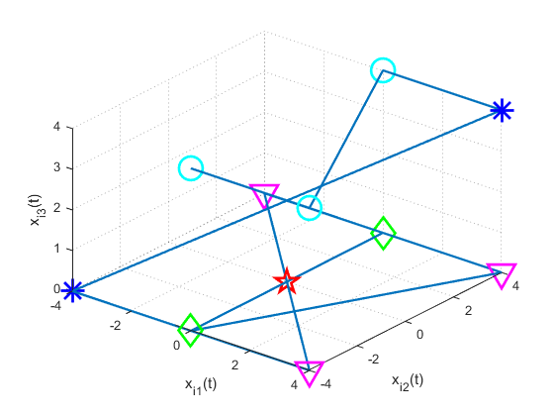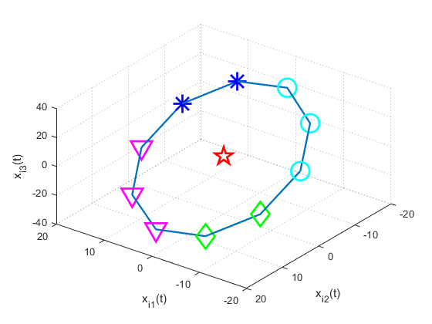

(a) $t=0s$ (b) $t=30s$

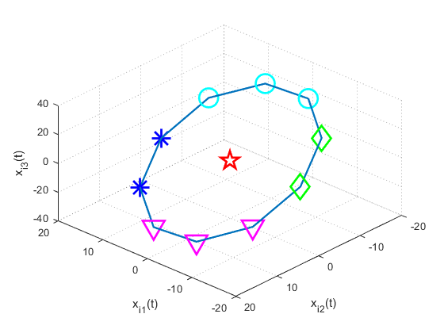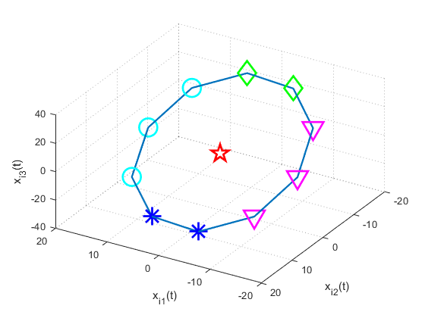

(c) $t=50s$ (d) $t=70s$

图4 多智能体系统在 $t=0s$， $t=30s$， $t=50s$ 和 $t=70s$ 时的状态快照